Город |  |  |  |  |  |  |  |  |   Россия, 198097, Санкт-Петербург, ул. Трефолева, 2БМ  контакт- центр (бесплатный звонок) 8-800-333-888-7  e-mail: mail@vzljot.ru  Документация и программное обеспечение размещены на сайте www.vzljot.ru
Плательщик
ИНН / КПП
Получатель

Почтовый адрес
телефон, факс
Доставка | самовывоз |  |  | Ж/Д |  |  | АВИА
Перевозчик
Пункт назначения
Предполагаемая дата оплаты

Заявка № |  |  |  |  |  |  | Дата готовности | « |  | » |  | 20 г.
Заявка № |  | от « |  | » |  | 20 г.
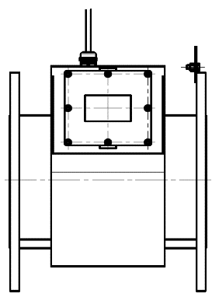

Расходомер-счетчик электромагнитный ВЗЛЕТ СК
Количество комплектов однотипных приборов: | количество, шт.
Номинальный диаметр расходомера:
DN80 |  | DN100 |  | DN150 |  | DN200 |  | DN250 |  | DN300

Динамический диапазон расходомера / погрешность измерений:
СК-4331: 1:150 / δ=±2% |  | СК-4031: 1:500 / δ=±(0,5-5) %

Реверсивный

Наличие выносного индикатора ИВК-СК: | да |  | нет

Дополнительная комплектация ИВК-СК*: | Модуль Ethernet
* - в базовую комплектацию входит RS-485, RS-232, импульсный выход
источник вторичного питания ~220/=24 B, шт.: 15.24 |  | длина кабеля питания, м

Длина кабеля связи и питания | 6м | 10м | 15м | 20м | 25м | 30м | 35м | 40м | 45м | 50м | 60м | 70м | 80м | 90м | 100м
Присоединительная арматура:
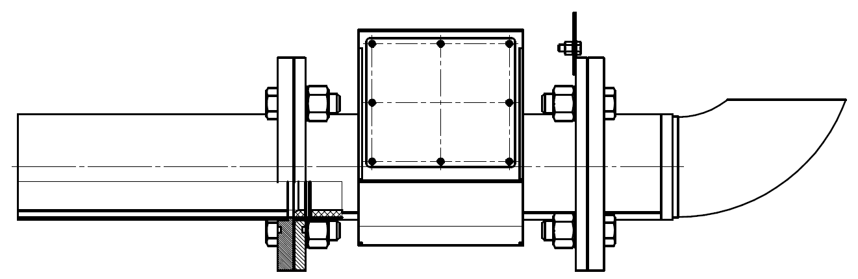 | 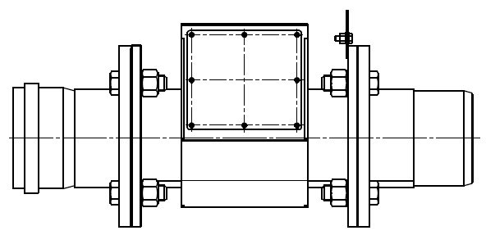
КМЧ №1  (безнапорные трубопроводы) | КМЧ №4  (для труб НПВХ)

габаритный имитатор: Ст20
Дополнительные услуги:

Проектирование |  | Монтаж |  | Шеф-монтаж |  | Пусконаладочные работы
Примечания:
При заполнении карты заказа в прямоугольнике выбранной позиции ставится знак Х , значение параметра указывается в графе таблицы или прямоугольнике рядом с его наименованием
Лицо заполнившее карту
 |  |  | (ФИО, должность) |  |  |  | (подпись)
Тел. |  | e-mail:

